**SpringBoot con Mongo DB**

**septiembre de 2017**

|  |  |  |  |
| --- | --- | --- | --- |
| **Fecha** | **Descripción** | **Autor** | **Versión** |
| 25/09/2017 | Elaboración del Documento | Jennypher Roussell | 1.0 |
|  |  |  |  |
|  |  |  |  |
|  |  |  |  |

# Objetivo Documento

Realizar una aplicación web que permita gestionar perfiles (Agregar, eliminar, ver detalles y listado perfiles). Esta implementación debe persistir los datos en una BD Mongo, para ello se requiere un servicio REST con el cual la aplicación web se comunicará para enviar los información requerida.

# Herramientas

Descargar **MongoDB** <https://www.mongodb.com/download-center#atlas>



Copiar en C



Crear Carpeta C:\data\db



Iniciar base de datos:

C:\mongodb-win32-x86_64-3.0.6\mongodb-win32-x86_64-3.0.6\bin

Por default la base de datos inicia en el puerto 27017

Abrir ventana de comandos y escribir mongod

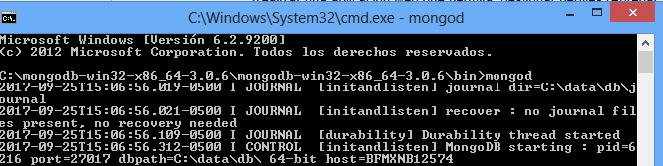

Una vez iniciada la base de datos si lo requieren pueden descargar esta herramienta GUI para la base(Aunque no es necesario)

**MongoBooster** [**https://mongobooster.com/**](https://mongobooster.com/)

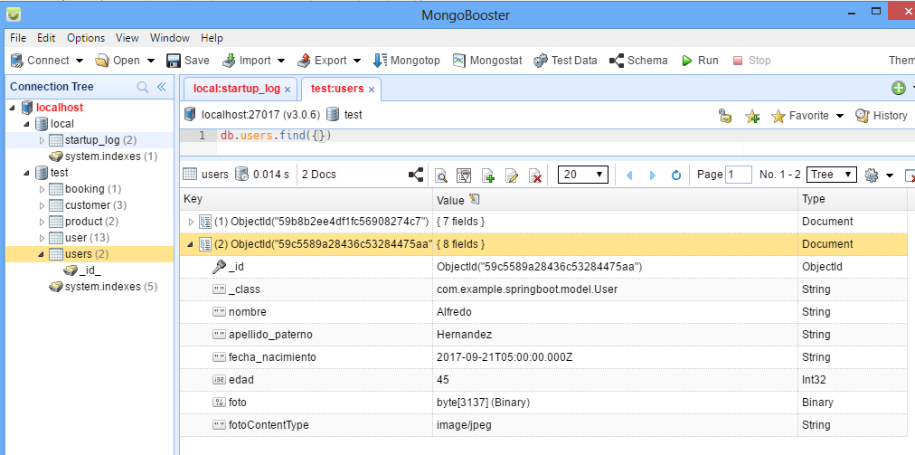

Tener instalado el **IDE** de su preferencia, aunque en mi caso uso SPRING TOOLS 3.8.3

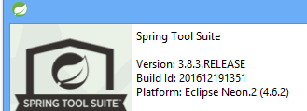

**JDK 1.8**

**Angular 1.5.x**

# Descargar código Fuente de GIT

<https://github.com/jennypherroussell/springboot.git>

ó

<http://gitlab.baufest.com/jroussell/springboot-mongodb>

# Importar a SpringTools

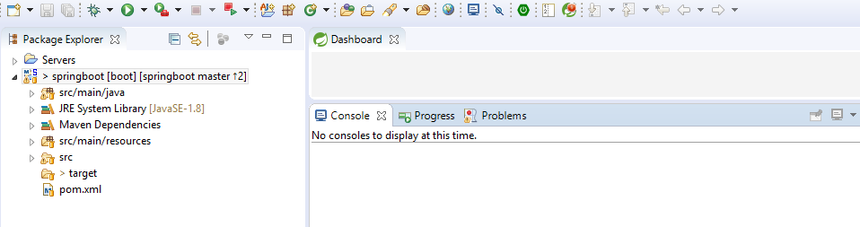

# Levantar ambiente por default en puerto 8090

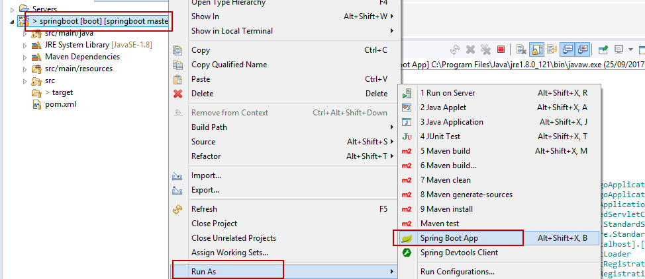

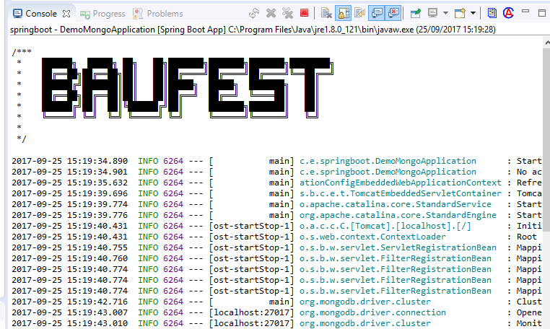

# Uso de la Aplicación

La aplicación está formada por una pantalla para dar de alta un nuevo usuario,donde se tienen las siguientes reglas:

* Nombre (sólo letras, obligatorio, longitud máxima 15)
* Foto (FileUpload), usar cualquier imagen de internet
* Apellido Paterno (solo letras, campo obligatorio, longitud máxima 15)
* Apellido Materno (solo letras, campo opcional, longitud máxima 15)
* Fecha de nacimiento (usar algún datepicker) , formato (dd/mm/YYYY)
* Edad (solo números positivos mayores a 12 , longitud máxima 3)

Si esto se cumple se activa el botón de Agregar Perfil

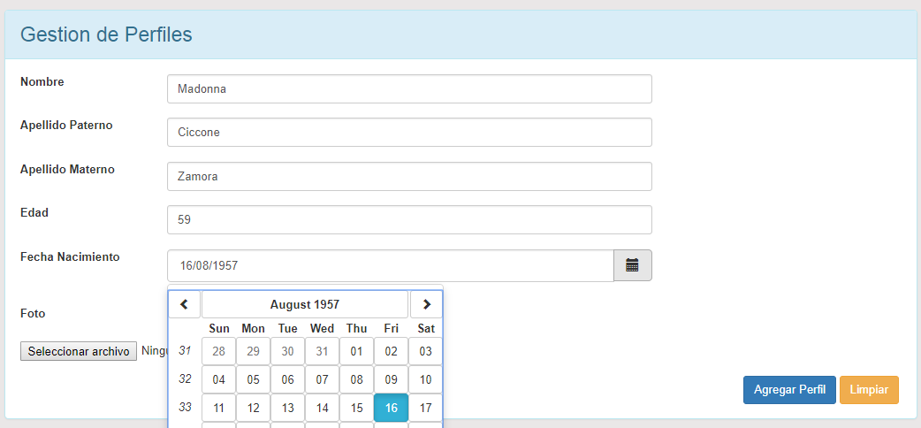

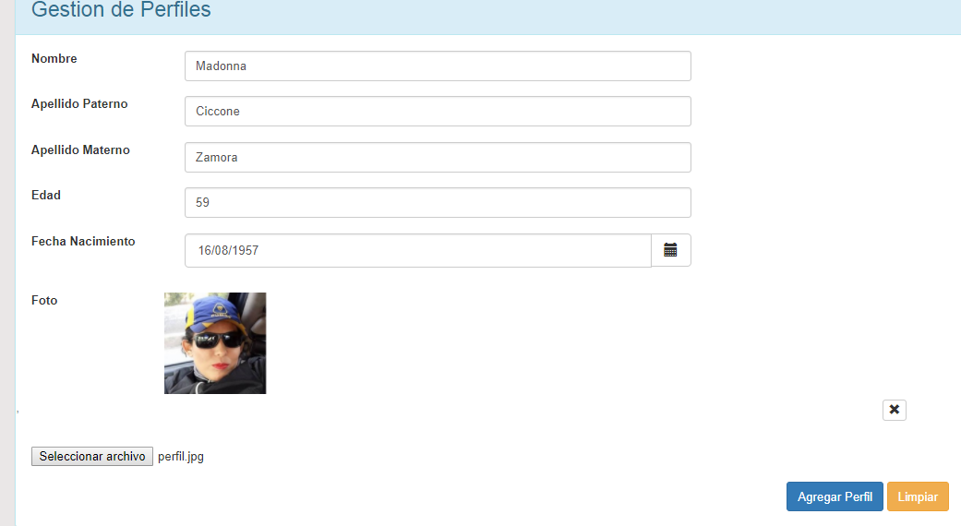

Una vez agregados los campos se presiona el botón de agregar perfil y en la sección de debajo de la pantalla podrán observar que el registro se creo

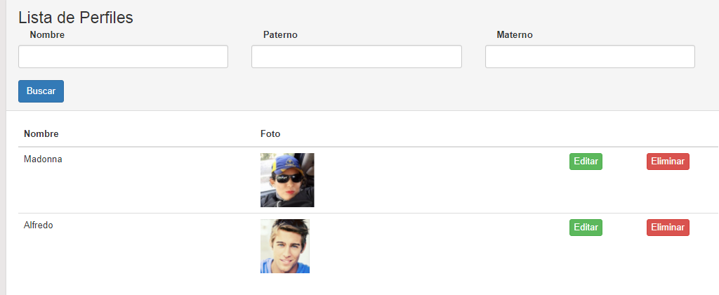

Y también se pueden realizar búsquedas

